5
Na podlagi 18. člena Uredbe o enotni metodologiji za pripravo in obravnavo investicijske dokumentacije na področju javnih financ (Uradni list RS, št. 60/06, 54/10 in 27/16) ter na podlagi 19. člena Statuta Mestne občine Nova Gorica (uradni list RS, št. 13/12, 18/17 in 18/19) je Mestni svet Mestne občine Nova Gorica na seji dne _________sprejel naslednji

SKLEP

1.

Potrdi se Dokument identifikacije investicijskega dokumenta (DIIP): »Revitalizacija gradu Rihemberk – s postopno obnovo kulturnega spomenika do leta 2030«.

2.

Vrednost investicije po tekočih cenah znaša 6.949.706,81 EUR z DDV in se bo izvajala, skladno s časovnim načrtom, od leta 2023 do leta 2030, ko je predviden zaključek načrtovanih obnovitvenih del na gradu.

3.

Mestni svet Mestne občine Nova Gorica bo v proračune in Načrte razvojnih programov za obdobje od 2023 do 2030 uvrstil projekt »Revitalizacija gradu Rihemberk – s postopno obnovo kulturnega spomenika do leta 2030«.

4.

Ta sklep velja takoj.

Številka: 622-1/2008
Nova Gorica,
dr. Klemen Miklavič
ŽUPAN

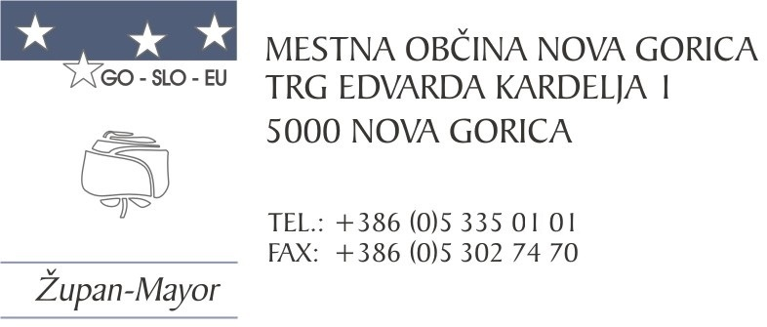

Številka: 622-1/2008-252
Nova Gorica, 29. septembra 2022

O B R A Z L O Ž I T E V

Mestnemu svetu Mestne občine Nova Gorica se predlaga, da potrdi Dokument identifikacije projekta (DIIP): »Revitalizacija gradu Rihemberk – s postopno obnovo kulturnega spomenika do leta 2030«, ki ga je izdelala Mirjana Zelen, Zelen in partnerji d.o.o., Kostanjeviška cesta 37, Pristava, 5000 Nova Gorica, v sodelovanju s strokovnimi sodelavci Razvojne pisarne Mestne občine Nova Gorica avgusta 2022.

DIIP »Revitalizacija gradu Rihemberk – s postopno obnovo kulturnega spomenika do leta 2030« je bil izdelan za potrebe ureditve pogodbenega razmerja med Mestno občino Nova Gorica in Republiko Slovenijo oziroma Ministrstvom za kulturo, ki sta 5. 2. 2013 podpisala Pogodbo o neodplačnem prenosu spomenika državnega pomena grad Branik Rihemberk. Element pogodbe, kjer je potrebna sprememba, je predpisani rok dokončanja obnove gradu Rihemberk s strani Mestne občine Nova Gorica, ki se po sedaj veljavnih določilih izteče 5. 2. 2023.

Pogodba o neodplačnem prenosu spomenika državnega pomena grad Branik Rihemberk (EŠD 40) med drugim v 6. členu določa, da je Mestna občina Nova Gorica dolžna vrniti nepremičnine državi brez odškodnine, če v 3 letih po podpisu pogodbe ne bo začela izvajati prenove nepremičnin, ki so predmet pogodbe, ali če v 7 letih od podpisa pogodbe ne bi začela uporabljati nepremičnin za namen iz 2. in 4. člena pogodbe. Navedeni roki so bili z aneksom k pogodbi v letu 2016 podaljšani. Rok za pričetek obnove je bil podaljšan na 5 let od podpisa, do leta 2018. Rok za zaključek obnovitvenih in začetek uporabe nepremičnine pa je bil podaljšan na 10 let od podpisa, do leta 2023.

Mestna občina Nova Gorica je z obnovo začela v letu 2016 oziroma 2017 ter izpolnila pogoj začetka obnovitvenih del (delno realizirala prvi namen prenosa lastništva). Grad je delno urejen in redno odprt za javnost od leta 2017, kar omogoča postopno oživljanje, javno dostopnost in rabo. V poletnih sezonah v letih 2017-2022 ga je obiskalo preko 27.000 obiskovalcev.

V času recesije, finančne perspektive 2014-2020 in epidemije Covid-19 Mestna občina Nova Gorica tudi s podaljšanjem rokov ni uspela realizirati pogodbenih obvez, ker za sofinanciranje obnov stavb kulturne dediščine ni pridobila dovolj zunanjih virov sredstev ali zagotovila lastnih sredstev v predvidenem obsegu.

Skladno z edino realno možnostjo, je občina grad urejala po sklopih, glede na dejansko razpoložljiva finančna sredstva, in sicer na segmentih varovanja kulturnega spomenika (obnove, vzdrževalna dela), ohranjanja dostopnosti gradu za obiskovalce in nadgradnje programov za naprej. Finančne vire je v najnujnejšem obsegu zagotavljala iz lastnega proračuna ter se preko razpisov in drugih možnosti potegovala tudi za finančna sredstva iz zunanjih virov (Evropska unija, Republika Slovenija, zasebni viri).

Grad je vsa leta po 2017, kljub številnim omejitvam, ostal odprt za javnost in tudi napredoval, se razvijal – tako v smislu obnavljanja grajenih struktur, kot zagotavljanja potrebne opreme in programov za obiskovalce. V dobrih petih letih je grad Rihemberk postal ena najbolj prepoznavnih kulturno-turističnih lokacij turistične destinacije Vipavska dolina oziroma širše Goriške. Kot model inovativnega pristopa k prenovi in oživljanju velikega kompleksa kulturne dediščine ga obiskujejo tudi predstavniki drugih občin ali sorodnih inštitucij, ki se trudijo z obnovo lastne kulturne dediščine.

Mestna občina Nova Gorica je Ministrstvo za kulturo redno seznanjala s problematiko zagotavljanja finančnih sredstev in predlagano fazno obnovo ter v letu 2020 obvestila, da brez izdatnih zunanjih finančnih sredstev celovite prenove grajskega kompleksa do leta 2023 ne bo mogla zaključiti. Na sestanku 4. 12. 2019 v Novi Gorici in 15. 1. 2020 na Ministrstvu za kulturo je bilo Mestni občini Nova Gorica pojasnjeno, da je za spremembo pogodbenih rokov treba predložiti spremenjeno dokumentacijo - zlasti zaprtje finančne konstrukcije z odprtjem Načrta razvojnih programov občine, definiranje nove finančne konstrukcije za celoto in za posamezne sklope, s terminskim planom. O spremembi pogodbe, na predlog Ministrstva za kulturo, odloča Vlada Republike Slovenije.

Ker v pogodbeno določenem roku 10-ih let celovita prenova grajskega kompleksa ne bo zaključena, Mestna občina Nova Gorica ponovno zaproša za podaljšanje roka, in sicer do leta 2030, vezano na možnosti koriščenja finančnih virov iz aktualne finančne perspektive Evropske unije.

Na podlagi ogledov, pogovorov in vsakoletnega poročanja o napredku kulturnega spomenika Grad Rihemberk, je Ministrstvo za kulturo potrdilo predlog, da se s podpisom Aneksa 3 podaljša rok za dokončanje celovite prenove do leta 2030. Mestna občina Nova Gorica mora čim prej predložiti ustrezno dokumentacijo, enako kot pri prvem podaljšanju rokov. Ključna sestavina je že omejena vključitev potrebnih finančnih sredstev za obnovo v Načrt razvojnih programov občine za obdobje do leta 2030.

Ministrstvo za kulturo bo pripravilo z Mestno občino Nova Gorica usklajeno vsebino Aneksa 3, vladno gradivo z obrazložitvijo in prilogami ter ga posredovalo v medresorsko obravnavo in v sprejem Vladi RS. Rok za posredovanje gradiva v medresorsko usklajevanje je začetek decembra 2022.

Predvidena vsebina in dinamika financiranja v tekočih cenah v EUR po letih je naslednja:

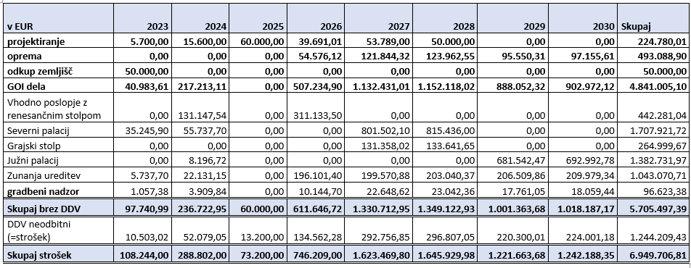

Mestnemu svetu Mestne občine Nova Gorica predlagamo, da predloženi sklep obravnava in ga sprejme.

Pripravila:

Nataša Kolenc dr. Klemen Miklavič

Strokovna sodelavka za razvojne projekte ŽUPAN

PRILOGA:
- Dokument identifikacije projekta (DIIP) »Revitalizacija gradu Rihemberk – s postopno obnovo kulturnega spomenika do leta 2030«, avgust 2022

